附件1

省教育厅“两微一报”订阅方式

各地、各校、各位师生家长可通过以下方式关注河南省教育厅“两微一报”：
一、关注省教育厅政务微博
1、电脑用户可在浏览器输入“河南教育”微博地址链接：http://weibo.com/u/3894391642，或在新浪微博上搜索关键词“河南教育”，进行关注。
2、手机用户可在新浪微博客户端搜索关键词“河南教育”进行关注，或手机直接扫描下方二维码：

二、关注省教育厅政务微信
1.打开微信客户端，通过点击右上角的“+”，打开添加朋友，在查找公众号栏目中输入关键词“河南省教育厅”，或“henaneducation”，在搜索结果里选择关注。
2.打开微信，通过扫描下方二维码，即可直接关注：
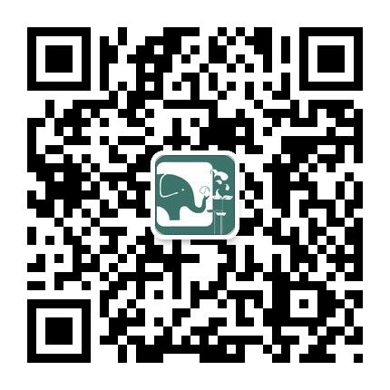
三、订阅河南手机报教育版（3元/月）
移动手机用户编辑短信 HNZBJY 发送到 10655800
联通手机用户编辑短信 803 发送到 10655885
电信手机用户编辑短信 803 发送到 106592066

